Государственное Образовательное Учреждение Начального Профессионального Образования Профессиональное Училище № 46 Краснодарского края

Разработали: Ларина Т.В.
Черноусько С.А.
Москалева Е.И.

ст. Староминская, 2009 год

На доске плакаты, посвященные Дню Защитника Отечества, свеча, цветы.
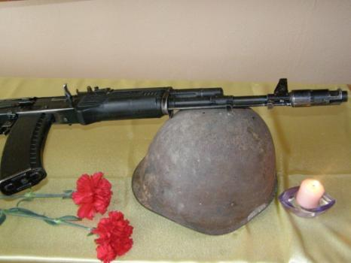
На экране видеоматериалы, кадры из фильма «Офицеры», «Грозовые ворота».

Вступительное слово учителя:
Ларина Т.В.:
Дорогие друзья! Уважаемые гости! Сегодня в канун Всенародного праздника, Дня Защитника Отечества, самого героического и светлого праздника, мы собрались на наш классный час, чтобы сказать о героизме, мужестве, доблести и отваге наших воинов. В этом нам помогут наши гости Скляр Александр Федорович и Головань Александр Александрович, которые согласились поделиться своими воспоминаниями, может быть печальными, полными героических событий, но правдивыми и назидательными.

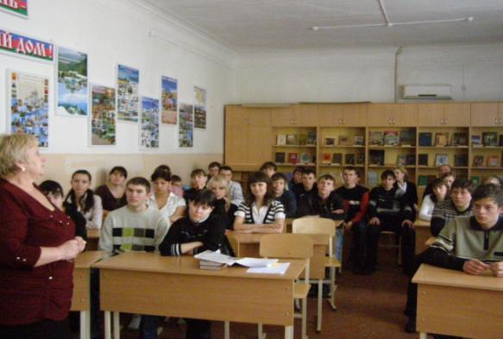

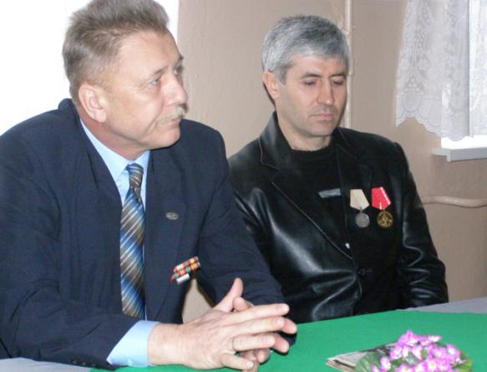

Варавва А. уч – ся № 39:
Защитника Отечества – праздник мужества, стойкости, отваги, преданности своей Родине и друзьям, воинской доблести, чести и славы.

Во все времена отношение к Защитнику Родины было окружено ореолом бесстрашия, выдержки и стойкости.

Фролов А. уч – ся № 39: Что теперь с нами стало…
Как Россия устала…
И какая еще ждет Россию война?
Мне не хочется крови,
И не надо нам славы,
Нас так мало осталось,
А Россия одна.

Бардак С. уч – ся № 2: - И послушным солдатом
По торжественным датам
Про березки и клены
Сладкий голос поет.
Стыдно станет погонам
Защищать бастионы
У ворованной жизни
Тех и этих господ.

Гавриш В. уч- ся № 2: - Только б души воскресли
И с надеждой, и песней
Встали каждый, кто верит,
Что Россия одна.
Брат, отец и друг детства
За Россию – все вместе!
Заживут наши раны,
Но душа – никогда!

Звучит песня Стаса Михайлова «Вертолет» в исполнении учащейся группы № 39 Илькун Дарьи.
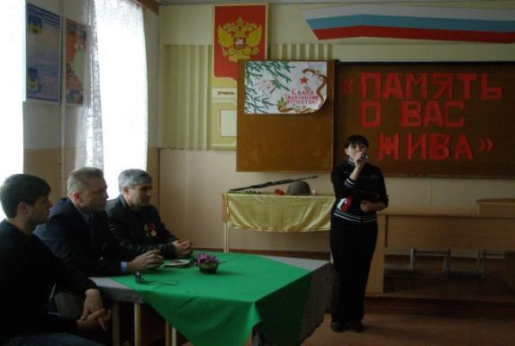
Мазняк Я. уч – ся № 2:
15 февраля - очередная годовщина вывода ограниченного контингента советских войск их Афганистана. 10 страшных лет продолжалась эта кровавая бойня. Официально это называлось «выполнением интернационального долга». Солдаты и офицеры нашей армии выполняли свой воинский долг по приказу Советского правительства.
Челноков В. уч – ся № 2:
Они проливали кровь на полях сражений далеко за пределами нашей Родины и отдавали свои жизни, не преследуя при этом каких – либо корыстных целей. Все мы знаем, что сотни тысяч наших ребят полегло на афганской земле, тысячи искалеченных судеб, но они выполняли свой долг перед Родиной с честью.

На экране показывают документальные видеоматериалы о начале Афганской войны.
Назарова А. уч – ся № 39: Они были порывисто юны,
И льнул загар к их лицам конопатым,
В Россию возвратилися сыны,
Не в сорок пятом – в восемьдесят пятом.
Они будут помнить отныне
Не то, как бросались в штыки,
А то, как делили в пустыне

Воды горьковатой глотки.

Тимошин З. уч – ся № 2:
О войне знают лишь те, кто под пулями поднимался в атаки, кто изнывал от жажды и замерзал в снегу на горных перевалах, кто раненый ждал спасительную «вертушку», кто провожал в последний путь на Родину в
« черном тюльпане» боевых друзей, кто и сегодня поднимает тост за погибших товарищей.

Виногородский П. уч – ся № 39:
Сегодня у нас в гостях участники боев в Афганистане, дадим им слово. Поделитесь своими впечатлениями о войне.
1.Помните ли вы свой первый бой?
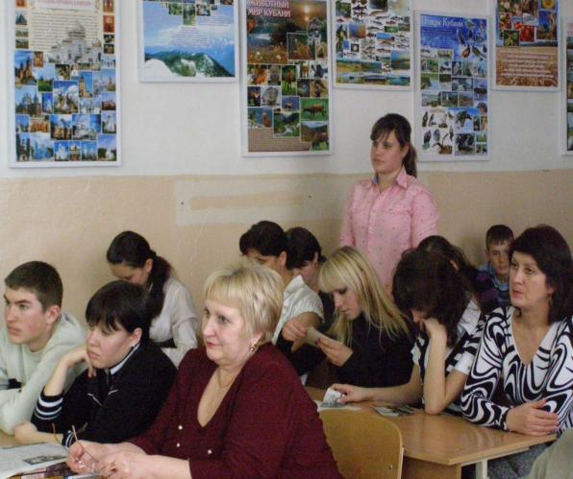
2. За что вы получили свою первую награду?
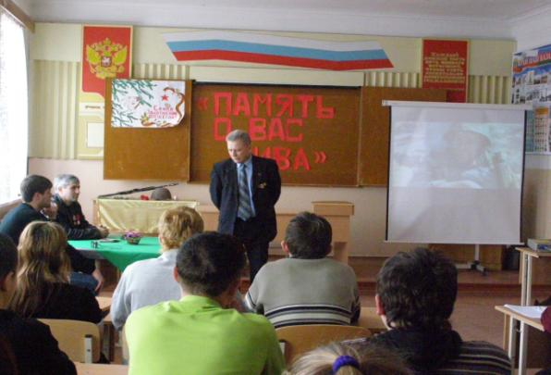
Приглашенные гости принесли с собой фотографии службы в Афганистане и раздали учащимся для просмотра.
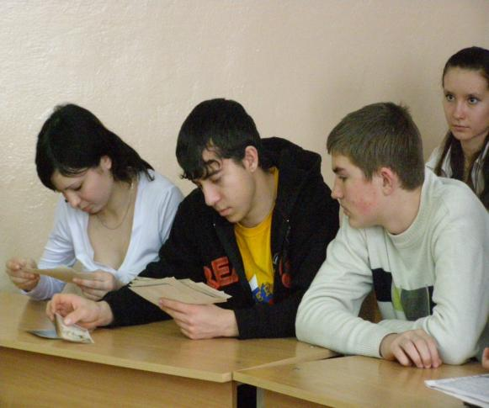

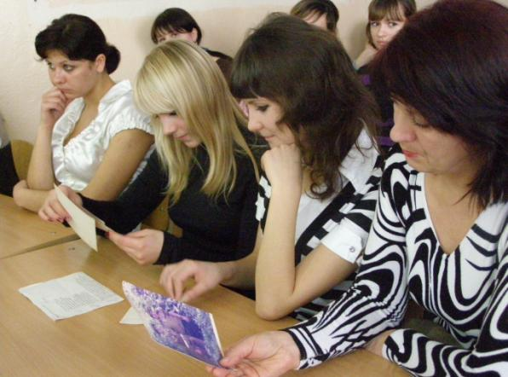

Соловьев С. уч – ся № 39:
3. Как относились местные жители к русским солдатам?
4. Общаетесь ли вы со своими однополчанами?
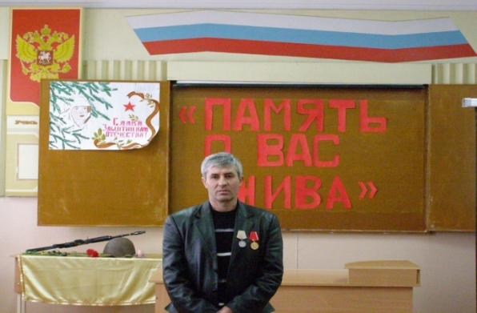

Звучит песня неизвестного солдата «Афганистан».

Калиберда А. уч –ся № 44:
Закончилась война в Афганистане, но вновь не спят матери, провожая своей сыновей на службу в армию. Все новые и новые «горячие точки» вспыхивают на карте нашей страны и среди них ставшие для многих страшным словом «Чечня».
Носкова Ю. уч –ся № 44:
Посвящается двадцатилетним!
Прожившим так мало,
Прожившим так много!
Я словно в пропасть, в утренний туман
Ныряю, не задерживаясь долго,
Горит Чечня, горит Таджикистан,
Как в сорок третьем там горела Волга.
Недилько Ю. уч – ся № 44:
И улетают секунды в прошлое,
Им обратной дороги нет.
Что с того, что мы мало прожили,
Что с того, что нам двадцать лет?
Мы порою грубы, простите.
В сердце каждого свой тайник,
Но спросите у нас, вы спросите,
Что мы думаем в этот миг,
Краскова Т. уч – ся № 44:
В миг, когда еще выжить пытаемся,
Замерзаем в кровавом снегу,
И с последней гранатой взрываемся,
Чтоб живым не достаться врагу.
Золотарева В. уч –ся № 44:
Тишина. Перебор гитарный.
Не за эту ли тишину.
Погибают российские парни,
Не по песням узнав про война?
Да возможно ль такое, возможно ль
Да! Возможно! Сомнений нет,
Что того, что мы мало прожили,
Что с того, что нам двадцать лет.

Носкова Ю. уч –ся № 44:
«Горячие точки» - это пылающие в огне вооруженных конфликтов территории посреди мирных стран и республик. Их много на теле планеты. Наши ребята прошли через «Афган», и «Чечню». Одни вернулись заклеенные, другие искалеченные, третьи не вернулись совсем. Погибли в самом начале взрослой жизни или в расцвете лет, так и не успев осуществить свои родительские мечты и планы.
Ларина Т.В.:
Вспомним всех поименно,
Горем вспомним своим…
Это нужно - не мертвым!
Это надо – живым!
Вспомним гордо и прямо погибших в борьбе староминчан!
На экране показывают фотографии погибших староминчан.

- Новиков Александр Павлович. Родился в 1959 году. Сержант, командир разведотделения. Погиб в 1980 году. Награжден медалью «За отвагу» и орденом Красной Звезды ( посмертно).
- Масюк Александр Вячеславович. Родился 08.09.1975 года. Рядовой ВДВ. Погиб в Чечне 28.12.1994 года. Награжден орденом мужества.
- Бочкарь Григорий Петрович. Родился 1949 года. Капитан, начальник штаба мотострелкового батальона. Погиб 1981 году. Награжден за мужество и отвагу орденом Красной Звезды ( посмертно).
- Петренко Александр Владимирович. Родился 15.11.1975 года. Сержант. Погиб в Чечне 28.12.1994 году. Награжден орденом мужества.
- Илюшкин Юрий Александрович. Родился 1962 году. Рядовой, водитель БТР. Погиб в 1982 году. За проявленное мужество награжден медалью «За отвагу» ( посмертно).
- Рябинов Андрей Владимирович. Родился 23.12.1975 года. Рядовой. Погиб в Чечне 22.03.1995 года. Награжден орденом мужества.
- Радчевский Геннадий Иванович. Родился в 1956 году. Капитан медицинской службы, врач медицинского пункта отдельной бригады специального назначения. Умер в 1985 году.
- Петренко Анатолий Иванович. Родился 11.10.1975 года. Сержант. Погиб в Чечне 08.04.1995 года. Награжден орденом мужества.
- Кирилов Николай Захарович. Родился в 1944 года. Подполковник, советник начальника тыла. Погиб в 1986 году. За мужество и отвагу награжден орденом Красного Знамени ( посмертно).
- Бородин Александр Николаевич. Родился 29.07. 1959 года. Сержант. Погиб в Чечне 28.07.1996 года. Награжден орденом мужества.
- Богданов Дмитрий Юрьевич. Рядовой
- Клименко Александр Григорьевич. Рядовой. Награжден орденом мужества.
- Кочетков Юрий Сергеевич. Сержант – контрактник.
- Марченко Руслан Васильевич. Сержант.
- Хорошилов Игорь Иванович. Рядовой.
- Маликов Александр Павлович. Сержант. Награжден орденом Красной звезды и медалью «За отвагу».
Ларина Т.В.:
Вечная слава и вечная память погибшим! Наступает минута молчания!
Звучит метроном.

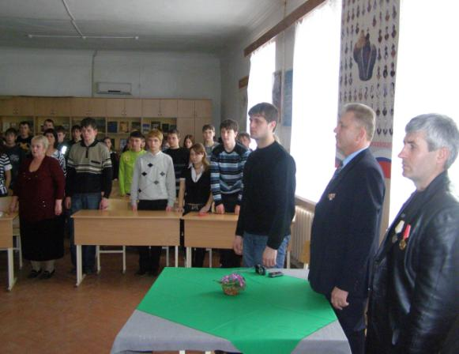

Звучит песня из репертуара О. Газманова « Господа офицеры».

Ларина Т.В.:
Разрешите поздравить наших гостей, всех мужчин училища, юношей, которым предстоит служить в рядах Российской армии с Днем Защитника Отечества!

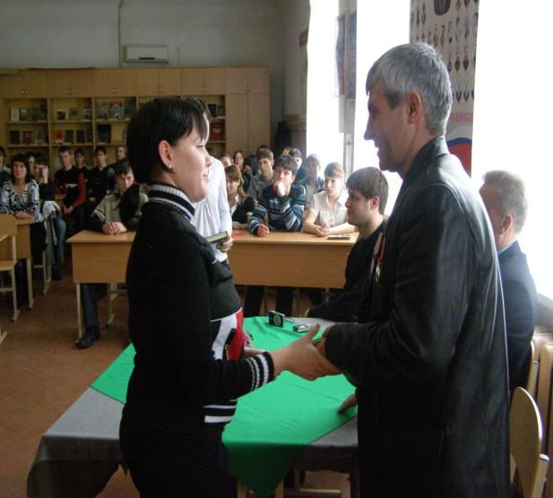

И пожелать здоровья, успехов, удачи, счастья! Пусть никогда в вашей жизни не будет войны! С праздником!
Звучит песня из репертуара группы «Голубые береты».
